Салық салу мақсаттары үшін Приозерск қаласының аумағын аймақтандыру схемасын бекіту туралы
Қарағанды облысы Приозерск қалалық мәслихатының 2021 жылғы 30 наурыздағы № 3/28 шешімі. Қарағанды облысының Әділет департаментінде 2021 жылғы 7 сәуірде № 6280 болып тіркелді
ЗҚАИ-ның ескертпесі!
Осы шешім 01.01.2022 бастап күшіне енеді.
Қазақстан Республикасының 2017 жылғы 25 желтоқсандағы "Салық және бюджетке төленетін басқа да міндетті төлемдер туралы (Салық кодексі)" және 2003 жылғы 20 маусымдағы "Қазақстан Республикасының жер кодексі" кодекстеріне, 2001 жылғы 23 қаңтардағы "Қазақстан Республикасындағы жергілікті мемлекеттік басқару және өзін-өзі басқару туралы" Заңына сәйкес Приозерск қалалық мәслихаты ШЕШІМ ЕТТІ:
1. Қоса беріліп отырған, автотұрақтар (паркингтер), автожанармай құю станцияларына сондай-ақ тиісті мақсаттарда пайдаланылмайтын немесе Қазақстан Республикасының заңнамасы бұзыла отырып пайдаланылатын бөлінген жерлерді қоспағанда Қазақстан Республикасының 2017 жылғы 25 желтоқсандағы "Салық және бюджетке төленетін басқа да міндетті төлемдер туралы (Салық кодексі)" кодексінің 505, 506, 531-баптарында белгіленген, жер салығының ставкалары төмендетілген немесе жоғарылатылған Приозерск қаласы жерлерін аймақтарға бөлу схемасы қосымшаға сәйкес бекітілсін.
2. Осы шешім 2022 жылдың 1 қаңтарынан бастап күшіне енеді және ресми жариялануға жатады.
Сессия төрағасы | С. Попченко
Қалалық мәслихат хатшысы | Б. Сарсембеков
Приозерск қалалық
мәслихатының
2021 жылғы 30
наурыздағы
№ 3/28
шешіміне қосымша
Приозерск қаласы аумағын салық салу мақсаты үшін аймақтандыру сызбасы

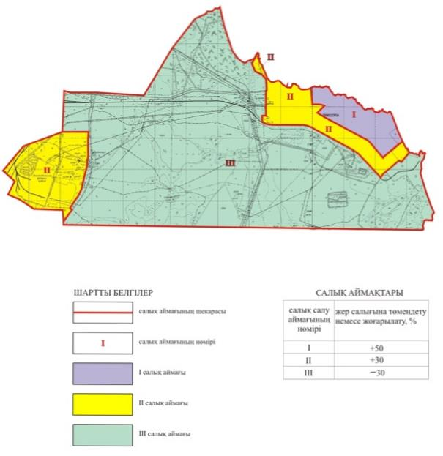

© 2012. Қазақстан Республикасы Әділет министрлігінің «Қазақстан Республикасының Заңнама және құқықтық ақпарат институты» ШЖҚ РМК

